- براي يک ماشين فرز نوع C با بازوي افقي متحرک اگر سطح مقطع ستون افقي مطابق شکل باشد. با فرض اينکه جنس مقطع افقي فولاد St37 و طول ستون (در حالت حداکثر کورس حرکتی ستون) برابر 1 متر باشد، حداکثر تغيير شکل ستون را تحت بار استاتيکي محاسبه نماييد. (وزن اسپيندل و متعلقات آن 15 کيلوگرم است) اگر بخواهيم از اين ماشين براي کف تراشي يک قطعه آلومينيومي به جنس Al7075-T6 استفاده کنيم رابطهاي براي حداکثر تغيير شکل اسپيندل تحت تاثير بارهاي ديناميکي بدست آورده و مقدار حداکثر تغيير شکل تحت اين بارها را بدست آوريد. (هر فرضي که استفاده مي شود را حتما در پاسخ بياوريد).
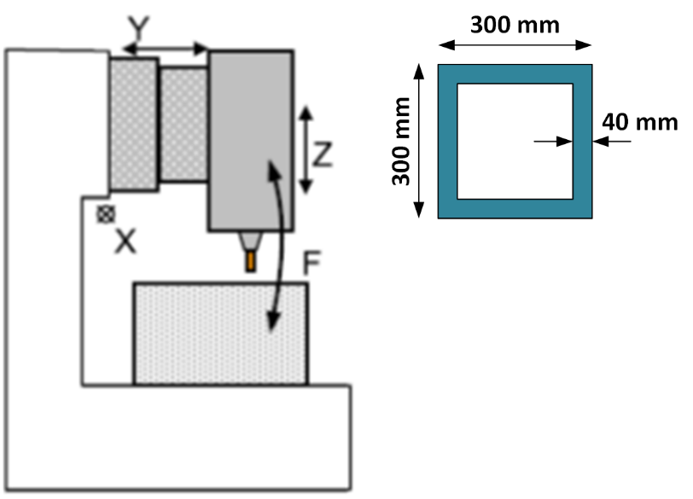

- گشتاور مورد نياز براي اسپيندل پر سرعت (High speed machining) يک دستگاه فرز که براي ماشينکاري قطعه Inconel 713 مورد استفاده قرار مي گيرد را محاسبه نماييد. حداکثر عمق برش برابر 4 ميلي متر در نظر گرفته شود. سرعت دوراني اسپيندل، پيشروي، جنس ابزار و ساير ورودي هاي مساله را از کاتالوگهاي شرکت هاي سازنده ابزار استخراح نماييد.

با آرزوي موفقيت
حاجي علي محمدي

